1.将本文件夹放到C盘的根目录下。
2.使用控件台的方式运行redis-server.exe
启动命令为：redis-server.exe redis.conf
3.将该程序放到Windows服务中
命令行为： redis-server.exe --service-install redis.conf --loglevel verbose
返回的信息：
[11564] 04 May 19:07:55.252 # Granting read/write access to 'NT AUTHORITY\Networ
kService' on: "C:\redis64" "C:\redis64\"
[11564] 04 May 19:07:55.253 # Redis successfully installed as a service.
表示成功
启动windows服务查看器：services.msc，查看Redis是否已经增加到Windows服务中了。
4.卸载Windows服务中的Redis服务：
命令为：redis-server --service-uninstall
卸载成功：

二：
设置主从服务器redis:
主redis为：Master
从redis为：Slave

Master的设置：
打开redis.conf
1：设置端口号
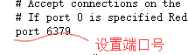
2：设置Ip
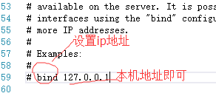

Slave的设置：
打开redis.conf

1：设置端口号
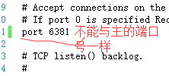
2：设置IP地址
3：设置与那个redis绑定

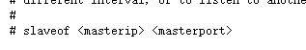
改为》
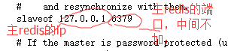
注意：改后一定把#号去掉。

三：使用命令行执行
1：启动Master：
进入Master所在目录下执行redis-server redis.conf
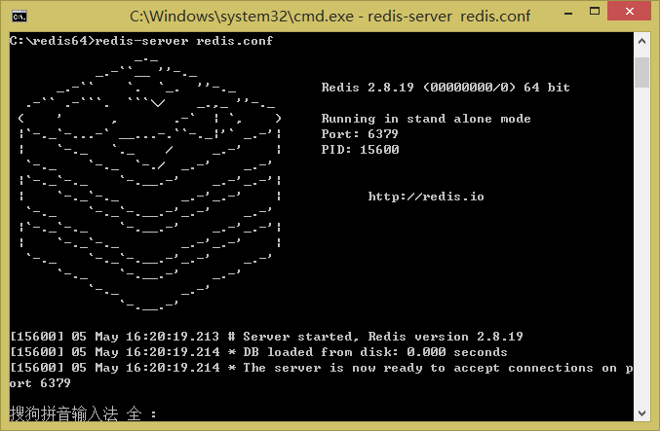
2：启动Slave：
进入Slave所在目录执行redis-server redis.conf
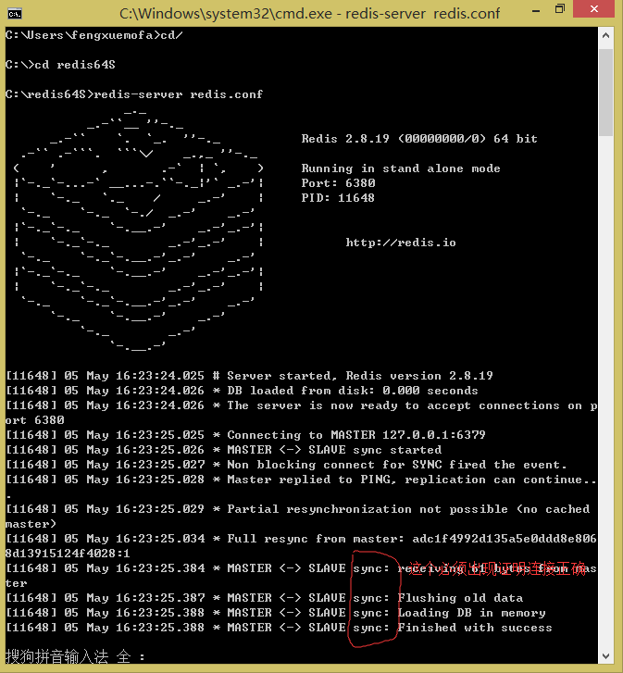

3：在打开一个cmd：
3.1进入到Master所在目录执行
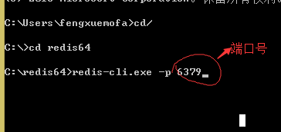
结果》
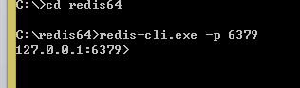
3.2 在主redis上存数据

3.3 进入从服务器目录执行
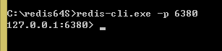
获取值：
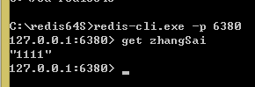

3.4从第二台从redis上获取：
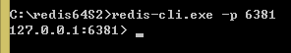
获取：
